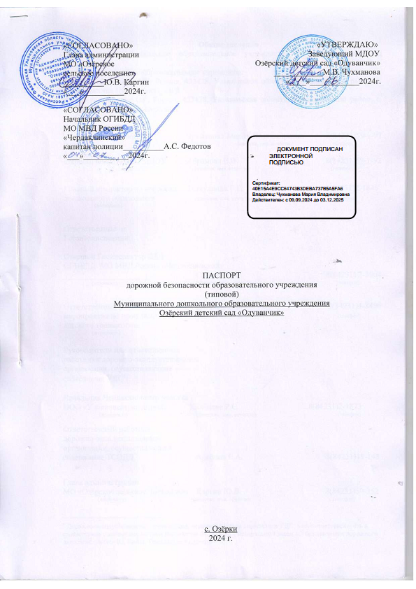

**Общие сведения**

Муниципальное дошкольное образовательное учреждение Озёрский детский сад «Одуванчик»

Тип ОУ - дошкольное образовательное учреждение

Юридический адрес ОУ: Россия, 433428, Ульяновская область, Чердаклинский район, с. Озерки, улица Центральная, зд. 5

Фактический адрес ОУ: Россия, 433428, Ульяновская область, Чердаклинский район, с. Озерки, улица Центральная, зд. 5

Руководители ОУ:

директор (заведующий) Чухманова Мария Владимировна 8(84231)59-1-92 (должность) (фамилия, имя, отчество) (телефон)

старший воспитатель МДОУ Абрамова Е.В. 8(84231)59-1-92

(должность) (фамилия, имя, отчество) (телефон)

Главный инспектор по вопросам Гатауллина Г.Е. 8(84231)2-1646

дошкольного образования (фамилия, имя, отчество) (телефон)

(должность)

Ответственные от

Госавтоинспекции:

Старший Госинспектор БДД

ОГИБДД МО МВД России «Чердаклинский»

______________________ Северов А.О. 8(84231) 2-3004

(должность) (фамилия, имя, отчество) (телефон)

Ответственный работник за Давыдова Н.А. 8(84231)4-8496

мероприятия по профилактике (фамилия, имя, отчество) (телефон)

детского травматизма

(должность)

Руководители или ответственные

работники дорожно-эксплуатационной

организации, осуществляющие

содержание УДС[1]*:

Начальник Чердаклинского участка

ООО «Ульяновсктрансстрой» Кипчатов Р.С. 8(84231)2-1873

(должность) (фамилия, имя, отчество) (телефон)

Ответственный работник

дорожно-эксплуатационной

организации, осуществляющей

содержание ТСОДД*: Артёмов Е.А. 8(84231)48-148

Глава администрации

МО «Озёрское сельское поселение» Каргин Ю.В. 8(84231)59-352

(должность) (фамилия, имя, отчество) (телефон)

Количество воспитанников 49

Наличие уголка по БДД зал Познания 1этажа

*(если имеется, указать место расположения)*

Наличие класса по БДД не имеется

*(если имеется, указать место расположения)*

Наличие автогородка (площадки) по БДД имеется

Время пребывания детей в детском саду:

с 7:30 до 16:30

Дежурная группа: с 07.00 до 17:30

Телефоны оперативных служб:

02, 2-16-02 (дежурная часть)

2-30-04(ГИБДД)

**Содержание**

1. Планы - схемы ОУ:
2. район расположения ОУ, пути движения транспортных средств и детей (обучающихся);
3. организация дорожного движения в непосредственной близости от образовательного учреждения с размещением соответствующих технических средств, маршруты движения детей и расположение парковочных мест;
4. маршруты движения организованных групп детей от ОУ к стадиону, парку или к спортивно-оздоровительному комплексу;
5. пути движения транспортных средств к местам разгрузки/погрузки и рекомендуемых безопасных путей передвижения детей по территории образовательного учреждения.
6. Приложения:

- фото информационных стендов по ПДД для детей и родителей

- фото разметки по ПДД

- фото схемы «Дом - детский сад - дом»

1. * Дорожно-эксплуатационные организации, осуществляющие содержание УДС, несут ответственность в соответствии с законодательством Российской Федерации (Федеральный закон «О безопасности дорожного движения» №196-ФЗ, КоАП, Гражданский кодекс).